Лабораторна робота №11
з курсу “Архітектура обчислювальних систем та комп’ютерна схемотехніка”

Виконав:
Студент
групи ПМі-13
Лук’янчук Денис

Тема: Масиви з індексуванням, стек, робота з матрицями

Мета роботи. Використовуючи середовище Visual Studio, написати програму опрацювання масивів даних на мові Assembler.

Варіант 14
Для квадратної матриці A = {aij} порядку n обчислити остачу від ділення суми додатних елементів кратних 3 на кількість від’ємних елементів (якщо від’ємних елементів немає, то вивести відповідне повідомлення).

Виконання лабораторної роботи.

Завдання з методички

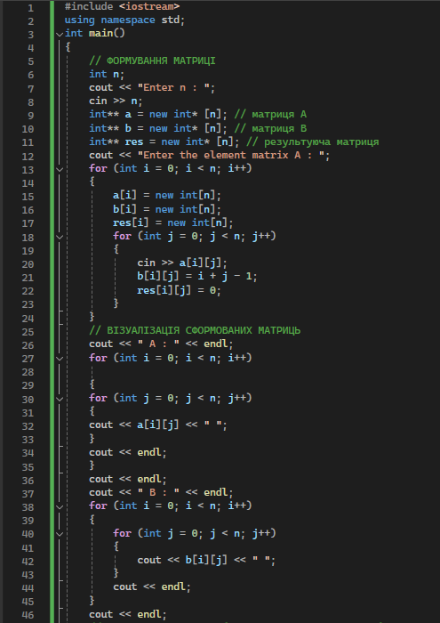

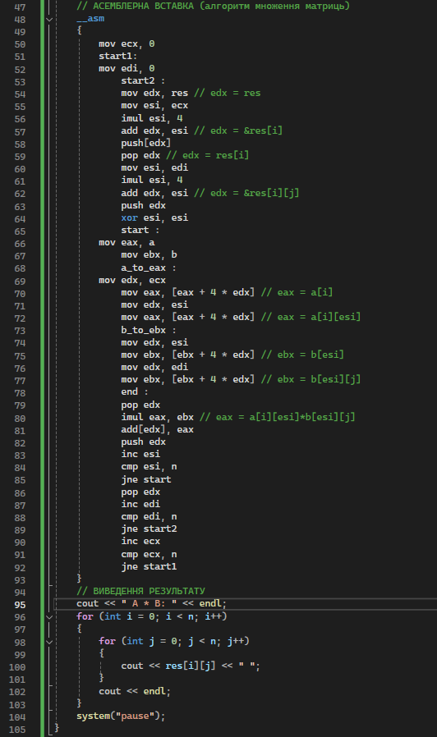

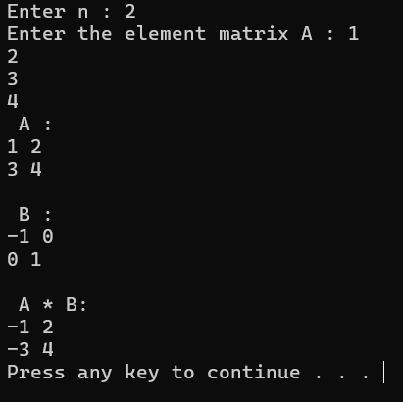

Завдання 14 варіанта

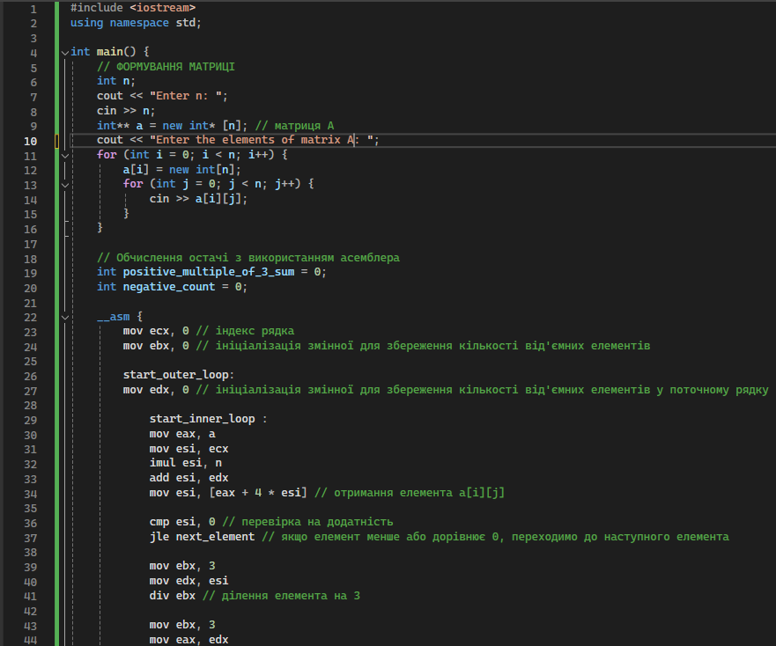

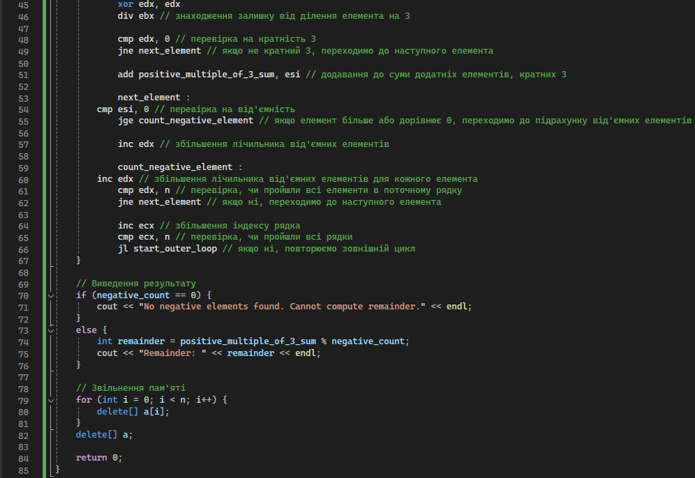

Висновок:

Під час виконання лабораторної роботи №11 я, використовуючи середовище Microsoft Visual Studio, освоїв програмування з використанням масивів з індексуванням, стек, робота з матрицями.

